节气养生——冬至（二）
健康中国
作者|湖南中医药大学第一附属医院主任医师、
教授 旷惠桃
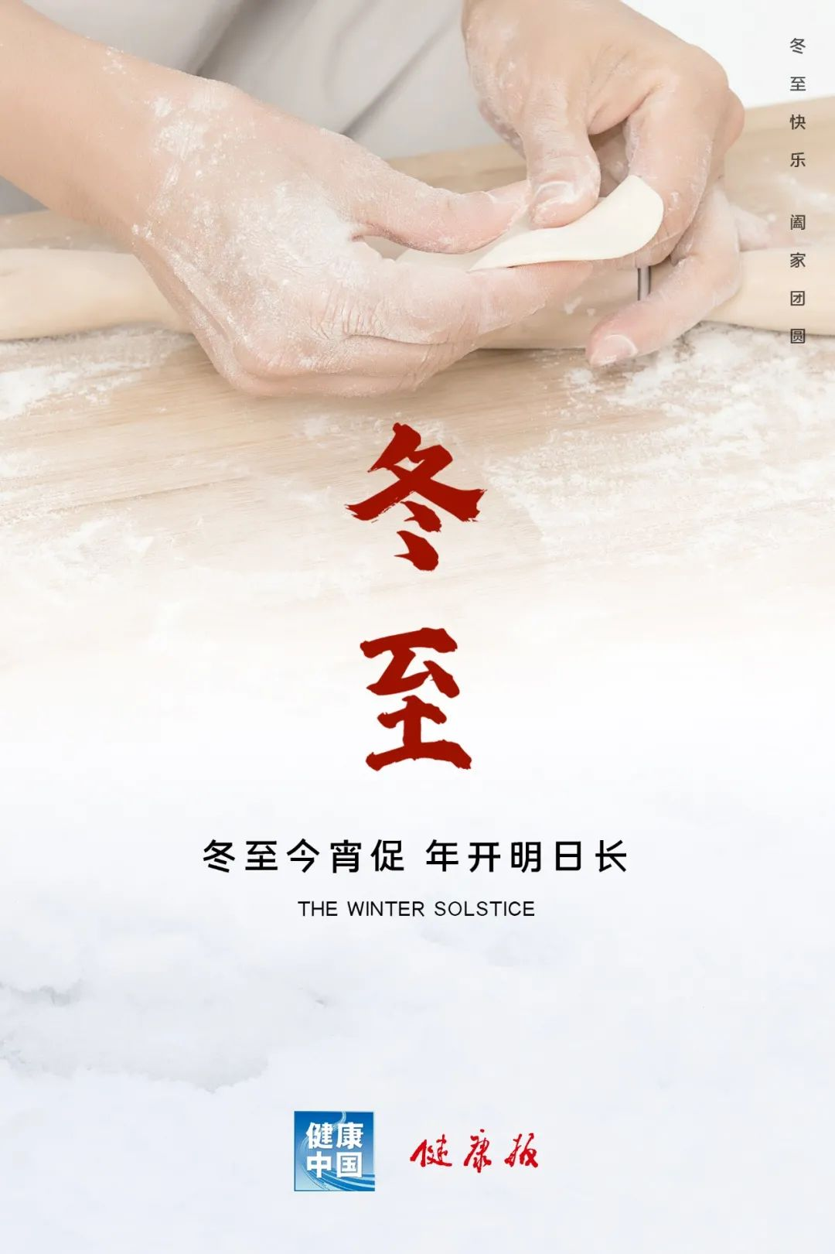

我国传统有从冬至开始“数九”的习俗。冬至这一日为“一九”的头一天，直至“九九”数尽，共八十一日（其中三九最冷）。这个寒冷的季节叫做“数九”或“九九”，也称为“数九寒天”。
保暖御风寒，所谓冬至一阳生，是指此时人体生发的阳气还是微弱的小火苗，极易因感受风寒而熄灭。保暖御寒乃冬至养生第一要务！

一、注意保“三暖”：即头暖、背暖和足暖。
1.头暖
头为诸阳之汇，而体内阳气最容易从头部散发掉，气温越低，从头部散发的阳气越多。建议中老年人和小孩外出时，最好戴一顶合适的帽子，以防风寒侵袭。
2.背暖
风寒从背部经络侵入人体，损伤阳气，使阴阳失衡，人体免疫力下降，抗病能力减弱，可诱发多种疾病。在寒冷的冬季宜加穿一件贴身的保暖背心以保证背部温暖。另外，中午尽量晒晒太阳，对暖背也很有益处。
3.足暖
俗语说，寒从脚起。现代医学认为，双脚远离心脏，血液供应不足，长时间下垂，血液循环不畅，容易冷故寒冬季节要注意保持自己的鞋袜温暖干燥，并多做脚部锻炼和暖足。

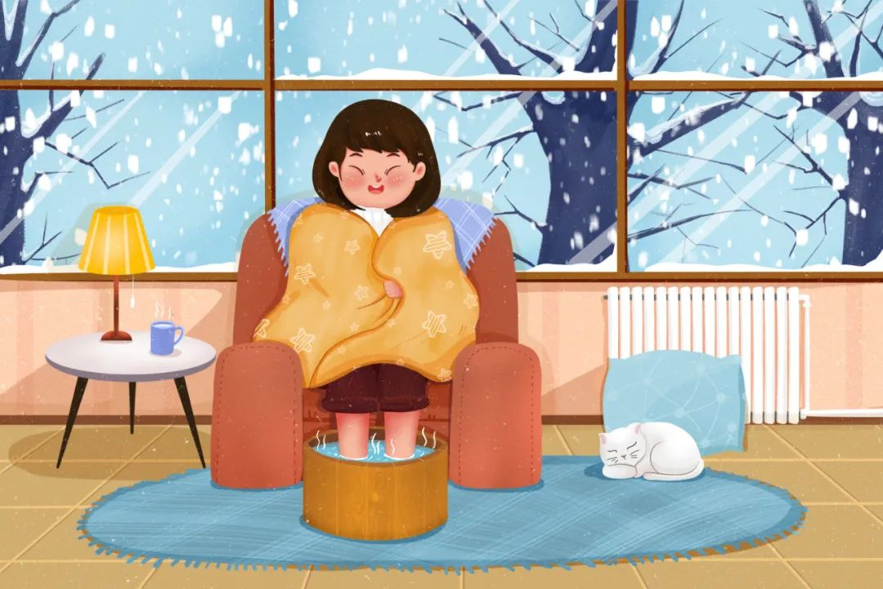

二、坚持锻炼可活动筋骨，运行气血，提高体质，增强抵抗力和免疫能力，可不生病或少生病。
冬季最佳锻炼时间宜选择在上午9时～11时，下午3时～5时，于天气晴朗、太阳高照时进行。选择散步、慢跑、打太极拳、做广播体操等有氧运动，每天运动40分钟～1小时为宜。注意多晒太阳，补充身体的阳气。
1.穴位养生激阳气
冬至是天、人阴阳二气自然转化之时，在这阴阳之气交接时段，或艾灸，或按摩，或拍打神阙、大椎、至阳、足三里等穴位，可以激发身体阳气，驱逐体内寒气，保持身体、手足依然温暖，并增强体质，预防疾病。
2.温灸神阙穴
于冬至前后四天，加上冬至这一天共九天中，用艾条温灸神阙穴以养生。具体做法是在肚脐上放生姜一块，把艾条点着后以肚脐为中心，由远至近转圈熏灼肚脐周围。注意不要烫到皮肤，有温热的感觉即可。每天一次，每次15分钟～20分钟。如果艾灸不便，可用代温灸膏等温阳贴膏贴肚脐，只是注意时间贴长一点，每天6小时左右。
3.按摩/拍打阳经穴
可选择按摩或拍打位于后背的大椎、至阳穴以及足阳明胃经的足三里穴。大椎、至阳穴都位于后背的正中线的督脉上。当你低头时，颈部显著隆起的骨突为第七颈椎，此椎棘突下凹陷处便是大椎穴；往下沿着脊柱数即为胸椎，在第七胸椎棘突下的凹陷中便是至阳穴。
4.常拍足三里，胜吃老母鸡。
由于此穴养生功能强大，故称为“人体第一要穴”。经常按摩或拍打足三里有利于鼓舞气血，激发阳气，补益脾胃，增强体质。足三里位于外膝眼穴的垂直正下方，四指并拢，沿着外膝眼穴往下找，与胫骨相接的地方。
